Капитальный ремонт проведут возле станции «Лужники» МЦК
09.06.2017
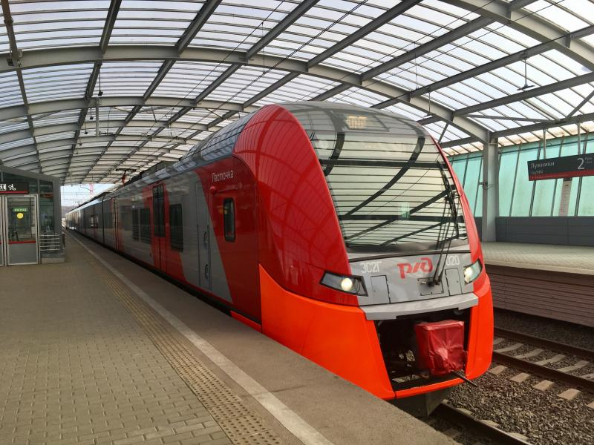

Работы по капитальному ремонту проведут на близлежащей к станции «Лужники» Московского центрального кольца территории.
Территорию в радиусе 1,5 километра возле станции «Лужники» Московского центрального кольца ожидает капитальный ремонт, сообщает сетевое издание «М24» со ссылкой на документацию Дирекции капитального ремонта.
Возле станции установят остановки общественного транспорта, навигационные знаки, появится велопарковка. Кроме того, планируется создать плоскостные парковки, новые тротуары, установить дождевую канализацию.

Адрес страницы: http://hamovniki.mos.ru/presscenter/news/detail/6157117.html
Управа района Хамовники города Москвы

